Jezus zmartwychwstały objawia w prostych znakach. Pyta się swoich uczniów: Czy macie co jeść? Jezus objawia się w prostych znakach i gestach. Również w Eucharystii Jezus objawia się w prostym znaku chleba i

wina. Potrzebujemy odkryć sens prostych znaków i gestów, ponieważ w ten sposób objawia się miłość. Potrzebujemy celebrować proste znaki i gesty.

Czy odkryłeś sens prostych znaków i gestów w swoim życiu? Czy celebrujesz te znaki, np. wspólny obiad czy kolacja, kwiaty, mały symboliczny prezent? **Pomódl się:** Jezu, dziękuję Ci za łaskę odkrycia prostych znaków i gestów.

**26 kwietnia 2025, sobota** Dz 4,13-21; Ps 118,1-21; Mk 16,9-15

**SPOTKAĆ ZMARTWYCHWSTAŁEGO,**

**TO STAĆ SIĘ ŚWIADKIEM**

**Dz 4, 18-20**

*Przywołali ich i zakazali im w ogóle przemawiać i nauczać w imię Jezusa. Lecz Piotr i Jan odpowiedzieli: „Rozsądźcie, czy słuszne jest w oczach Bożych bardziej słuchać was niż Boga? Bo my nie możemy nie mówić tego, co widzieliśmy i słyszeliśmy”.*

Człowiek, który spotkał w swoim życiu Zmartwychwstałego Jezusa ma potrzebę dzielenia się tym doświadczeniem. Spotkanie ze Zmartwychwstałym jest tak potężnym znakiem, że człowiek nie może nie mówić tego co widział i słyszał. Prośmy zatem Jezusa o łaskę spotkania z Nim.

Czy spotkałeś Jezusa Zmartwychwstałego w swoim życiu? Czy spotykasz Go takiego każdego dnia? **Pomódl się:** Jezu, dziękuję Ci za spotkanie z Tobą. Dziękuję, że zmieniasz moje życie.

|  |  |  |
| --- | --- | --- |
| [http://ts3.mm.bing.net/th?id=H.4735971083880562&pid=1.9](http://www.bing.com/images/search?q=foska&view=detail&id=1AFDCB8C165443400EF8A0082A0C7AAFF792C142&first=61&FORM=IDFRIR) | Opracowała: Jolanta Prokopiuk, korekta: Elżbieta i Grzegorz Kowalewscy, ilustracje: Marta Stańco, skład: Mariusz Stańco. Asystent kościelny – ks. Wojciech Jaśkiewicz.  Wspólnota Domowego Kościoła Ruchu Światło – Życie „On Jest” | **C:\Users\Mariusz\Desktop\Faith\Rozwazania\QR code lectio.jpeg** |
| **Teksty do medytacji znajdują się na stronie:** [**www.onjest.pl/slowo**](http://www.onjest.pl/slowo)  **Zachęcamy do korzystania z metody czytania i rozważania Słowa Bożego Lectio Divina i rozważań dostępnych na stronie internetowej oraz w formie aplikacji na urządzenia z systemami Android, Apple (kod QR obok), jak również czytniki e-book** | |

**SPOTKAĆ ZMARTWYCHWSTAŁEGO**

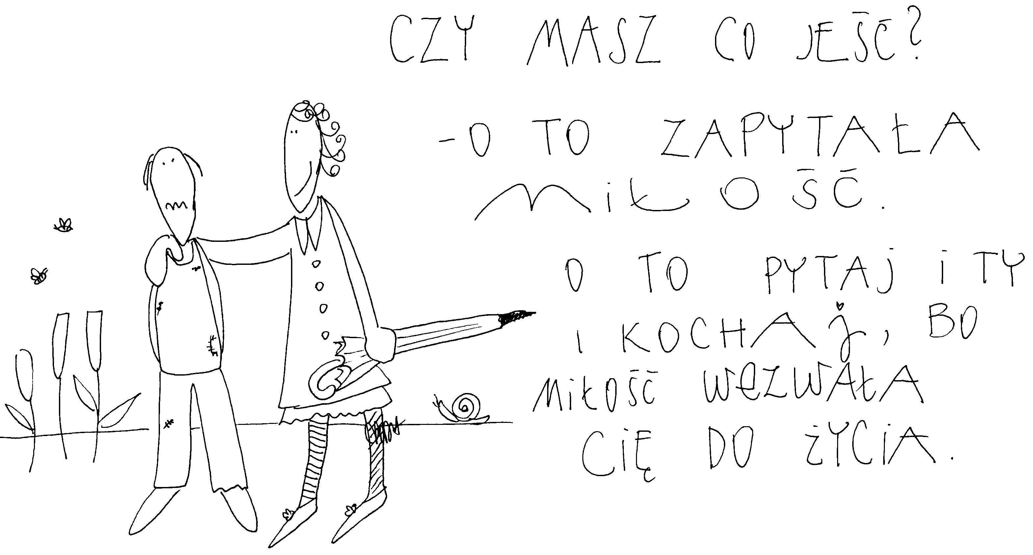

**20 kwietnia 2025, niedziela** Dz 10,34-43; Ps 118,1-23; Kol 3,1-4; J 20,1-9

**SPOTKAĆ ZMARTWYCHWSTAŁEGO,**

**TO DOŚWIADCZYĆ JEGO MOCY W GROBIE SWOJEGO ŻYCIA**

**J 20, 6b-9**

*Wszedł on do wnętrza grobu i ujrzał leżące płótna oraz chustę, która była na Jego głowie, leżącą nie razem z płótnami, ale oddzielnie zwiniętą w jednym miejscu. Wtedy wszedł do wnętrza także i ów drugi uczeń, który przybył pierwszy do grobu. Ujrzał i uwierzył. Dotąd bowiem nie rozumieli jeszcze Pisma, które mówi, że On ma powstać z martwych.*

Grzech to śmierć duchowa. Życie w grzechu to jak przebywanie w grobie. Nasze zmartwychwstanie aktualizuje się w naszym życiu, gdy zaprosimy Jezusa zmartwychwstałego do grobu naszego życia i razem z Nim zmartwychwstaniemy. Jezus Zmartwychwstały ma moc uporządkować nasz wewnętrzny bałagan, uzależnienia, nieposkromione żądze. Dajmy Mu tylko szansę objawienia Jego mocy. Potrzebujemy zaprosić Jezusa do swojej historii życia.

Czy zaprosiłeś Jezusa do swojej historii życia, do swojego bałaganu? Czy doświadczasz zmartwychwstania w swoim życiu? **Pomódl się:** Jezu, dziękuję za Twoje zmartwychwstanie w moim życiu. Dziękuję, że jesteś życiem.

**21 kwietnia 2025, poniedziałek** Dz 2,14-32; Ps 16,1-11; Mt 28,8-15

**SPOTKAĆ ZMARTWYCHWSTAŁEGO,**

**TO ODKRYĆ SWOJĄ GALILEĘ**

**Mt 28, 9-10**

*A oto Jezus stanął przed nimi, mówiąc: „Witajcie!” One podeszły do Niego, objęły Go za nogi i oddały Mu pokłon. A Jezus rzekł do nich: „Nie bójcie się! Idźcie i oznajmijcie moim braciom: niech udadzą się do Galilei, tam Mnie zobaczą”.*

Jezus Zmartwychwstały pragnie powiedzieć swoim uczniom przez kobiety: spotkacie Mnie tam, gdzie razem przebywaliśmy. Czym jest nasza Galilea? Nasza Galilea to nasza historia życia, nasze chwile piękne, szczęśliwe i również te trudne i bolesne. Jezus nie spotka się z nami w rzeczywistości wirtualnej, w telenowelach, ponieważ to nie jest nasze życie. On chce nas spotkać w realnym świecie. Tylko czy chcemy spotkać się z Jezusem Zmartwychwstałym?

Czy akceptujesz swoją historię życia, swoich rodziców i rodzinę? Gdzie chciałbyś spotkać się z Jezusem Zmartwychwstałym? **Pomódl się:** Jezu, dziękuję Ci za moje życie. Dziękuję za poszczególne etapy mojego życia.

**22 kwietnia 2025 wtorek** Dz 2, 36-41; Ps 33, 4-22; J 20, 11-18

**SPOTKAĆ ZMARTWYCHWSTAŁEGO NA SWÓJ SPOSÓB**

**J 20, 11-13**

*Maria Magdalena stała przed grobem, płacząc. A kiedy tak płakała, nachyliła się do grobu i ujrzała dwóch aniołów w bieli, siedzących tam, gdzie leżało ciało Jezusa – jednego w miejscu głowy, drugiego w miejscu nóg. I rzekli do niej: „Niewiasto, czemu płaczesz?” Odpowiedziała im: „Zabrano Pana mego i nie wiem, gdzie Go położono”.*

Marii Magdalenie nie wystarczyło ujrzenie pustego grobu. Ona nie spotkała tam Jezusa. Nawet siedzący aniołowie nie byli dla niej znakiem zmartwychwstałego Pana. To nie zaspokoiło jej serca. Wydawać by się mogło, że śmierć jej ukochanego Mistrza pochłonęła jej całe, piękne życie. Maria Magdalena potrzebowała na swój sposób ujrzeć Jezusa aby uwierzyć, że On żyje.

W jaki sposób potrzebujesz spotkać się z Jezusem Zmartwychwstałym? Co nie zaspokaja twojego serca? **Pomódl się:** Jezu, dziękuję Ci, że Ty znasz głębię mojego serca. Dziękuję, że znasz pragnienia mojego serca i odpowiadasz na nie.

**23 kwietnia 2025, środa** Dz 3,1-10; Ps 105,1-9; Łk 24,13-35

**SPOTKAĆ ZMARTWYCHWSTAŁEGO W JEGO UZDROWIENIACH**

**Dz 3, 4-7**

*Lecz Piotr, przypatrzywszy się mu wraz z Janem, powiedział: „Spójrz na nas!” A on patrzył na nich, oczekując od nich jałmużny. „Nie mam srebra ani złota – powiedział Piotr – ale co mam, to ci daję: W imię Jezusa Chrystusa Nazarejczyka, chodź!” I ująwszy go za prawą rękę, podniósł go. A on natychmiast odzyskał władzę w nogach i stopach.*

Zmartwychwstały, żyjący Jezus objawiał się w pierwotnym Kościele w uzdrowieniach, uwolnieniach i wskrzeszeniach. Każdy z nas potrzebuje jakiegoś uzdrowienia, np. spojrzenia oczami Boga na własne życie, uzdrowienia psychicznego czy emocjonalnego, uzdrowienia fizycznego czy łaski przebaczania. Jezus Zmartwychwstały pragnie nas tym obdarować, ale czy my pragniemy doświadczyć mocy zmartwychwstałego Boga?

W jakiej dziedzinie swojego życia potrzebujesz doświadczyć uzdrowienia? Gdzie szukasz swojego uzdrowienia? **Pomódl się:** Jezu, dziękuję Ci, że pragniesz mnie uzdrowić. Dziękuję za dar wiary.

**24 kwietnia 2025, czwartek**

Dz 3, 11-26; Ps 8, 2-9; Łk 24, 35-48

**SPOTKAĆ ZMARTWYCHWSTAŁEGO,**

**TO ODKRYĆ MOC IMIENIA JEZUS**

**Dz 3, 16**

*I przez wiarę w Jego imię temu człowiekowi, którego oglądacie i którego znacie, imię to przywróciło siły. Wiara wzbudzona przez niego dała mu tę pełnię sił, którą wszyscy widzicie.*

Wzywanie Imienia Jezusa oznaczało doświadczenie Jego obecności i Jego mocy. Potrzebujemy odkryć moc Imienia Jezus. Potrzebujemy w różnych sytuacjach życiowych wzywać Imienia Jezusa, bo tylko w Jego Imieniu dotykamy Bożej mocy. Poświęćmy kilka minut, aby wzywać Imienia Jezusa.

Jak często wzywasz Imienia Jezusa? Czy potrafisz w to Imię wyznawać swoja wiarę? **Pomódl się:** Jezu, dziękuję Ci, że pozwalasz mi odkryć moc Twojego Imienia.

**25 kwietnia 2025, piątek** Dz 4,1-12; Ps 118,1-25; J 21,1-14

**SPOTKAĆ ZMARTWYCHWSTAŁEGO,**

**TO ODKRYĆ SENS PROSTYCH ZNAKÓW I GESTÓW**

**J 21, 6-7**

*A Jezus rzekł do nich: „Dzieci, macie coś do jedzenia?” Odpowiedzieli Mu: „Nie”. On rzekł do nich: „Zarzućcie sieć po prawej stronie łodzi, a znajdziecie”. Zarzucili więc i z powodu mnóstwa ryb nie mogli jej wyciągnąć.*